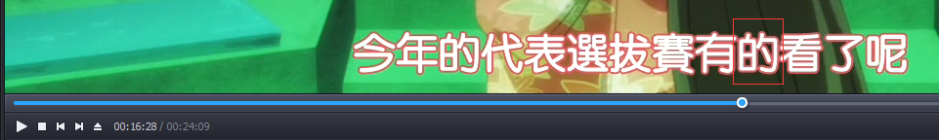

有「得」看了

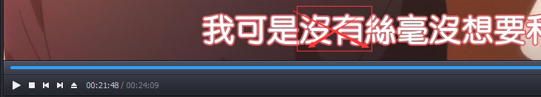  
多了「沒有」

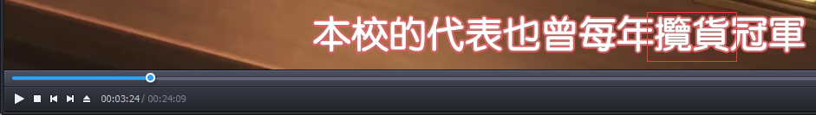

錯字 「攬獲」

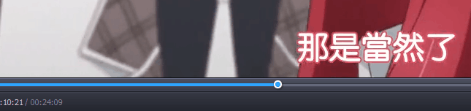

翻錯



絕對有意義吧



「身後」 ? 日文「背中」

C:\Users\Ho Man\Documents\Tencent Files\1829693386\Image\Image1\F4FNYZ}4NEGE]6{VXSDEOYQ.jpg

菈